別紙１

協 賛 広 告 料 金 一 覧
項 目 | サイズ | 正規料金 | 前年度継続  特別料金 | 備 考
冊子  （白黒） | A4冊子 １ページの1/12 | 5,000円 | 5,000円 | 来場者、踊り子、スタッフ協力者に配布される、そうだろよさこいの大会プログラム冊子です。約1,500部用意します。  地元外部に幅広く発信でき、様々な方に長期にわたりご覧いただけます。
冊子  （白黒） | 同 １ページの1/6 | 10,000円 | 8,000円
冊子  （白黒） | 同 １ページの1/3 | 20,000円 | 16,000円
冊子  （白黒） | 同 １ページの1/2 | 30,000円 | 24,000円
冊子  （白黒） | 同 １ページ | 50,000円 | 40,000円
冊子  （白黒） | 同 １ページ＋ステージ看板 | 100,000円 | 60,000円
ステージ看板  （カラー） | H900×W1800  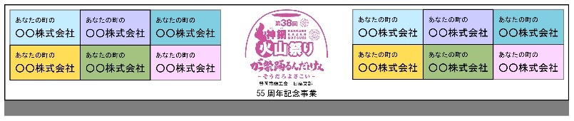 | 50,000円 | 50,000円 | メインステージのバックパネルに設置します。来場者数延べ人員10,000人（見込み）にアピールすることができます。  当日もっとも人の目につく協賛広告となります。
500円抽選券  （白黒） | 一律 | 5,000円 | 5,000円 | イベント当日にご購入頂ける抽選会のチケットに事業所名を載せる事により地元、来場者等幅広く発信できます。  当日約1,000枚販売予定。
（注）１ 協賛いただいた団体（企業）等及び協力団体は、別途配布する折込チラシ・外部配布ポスターにも名前を掲載させていただく予定です。
更に日高神鍋観光協会HP内の第39回神鍋火山祭り協賛ページにも名前を年間掲載させていただく予定です。
（注）２ 掲載に関わる構成に関しましては入金先着順とさせて頂きます。
（注）３ 本年度、協賛いただいた方は次年度を特別料金でご対応させて頂きます。

